Personificación del despotismo patriarcal en la España “democrática”
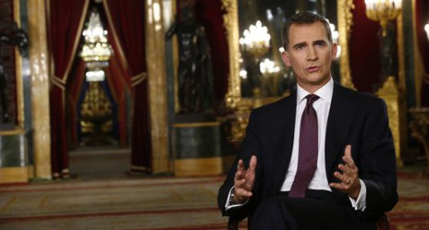
El Rey, cuya esposa no podría divorciarse como no fuera de mutuo acuerdo, nos explica la lacra de la violencia de género.
El Rey, que regaló a su hija el Toisón de Oro cuando cumplió diez años, nos explica la importancia de la educación.
El Rey, a quien un hijo suyo no podría demandarle alimentos, nos explica la importancia de la solidaridad familiar.
El Rey, que no podría ser demandado si tuviera hijo extramatrimonial para que se declarara filiación, nos explica los valores familiares.
El Rey, amigo él y su Familia de la Familia Real saudí, nos explica lo importantes que son los valores democráticos.
El Rey, que pudo reinar tras promulgarse una ley orgánica completa en ocho días, nos explica el respeto a la ley.
El Rey, cuya hermana Cristina no ha renunciado a sus derechos dinásticos, nos explica las virtudes de la lucha contra la corrupción.
El Rey, que tiene parientes directos, sin cargo institucional, aforados, nos explica las virtudes de la igualdad.
El Rey, cuyo patrimonio personal y el de su Familia no están sometidos a transparencia, nos explica las virtudes de la transparencia.
Fuente: http://linea36.com/wp/45471-2/

